**Полезные советы для младших школьников (1-4 классы)**

Подготовила: педагог-психолог Файрушина А.В.

1. **Высыпайтесь**. Все мы знаем, что сон является залогом сил и дополнительной энергии. Для детей подросткового возраста важную роль играет длительность сна, а также его качество. Ученик должен спать 7-8 ч. Если школьник спит меньше, его мозг не успевает отдыхать, а потому подросток не может полностью воспринять объем информации, которую он получает. Если ребенок спит дольше, тогда он становится апатичным ко всему, слабым, невнимательным. У подростка могут возникать частые головные боли и проблемы с памятью.
2. 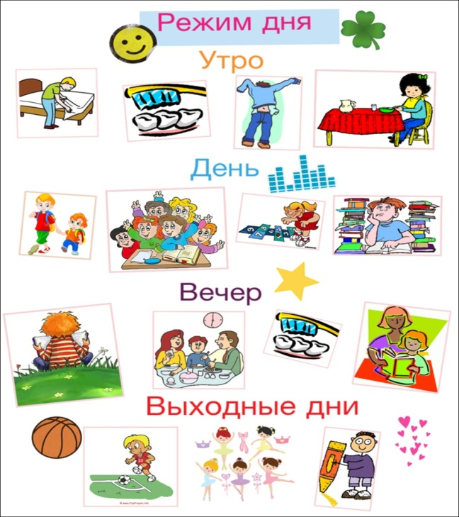**Начинайте правильно день.** Конечно же, если ребенок, когда просыпается, думает: «Ну вот, снова нужно идти по холодной улице, топать в дурацкую школу», подобный настрой его будет преследовать в течение всего дня. Лучше подумать о том, что в холодильнике на кухне лежит любимая шоколадка, которую можно скушать после школы, или пришло то время, когда нужно надеть модное платье, купленное в субботу. И еще, не забывайте, что по утрам обязательно нужно делать зарядку.

Настройте режим дня

1. **Одевайтесь красиво**. Вы не любите школу и это вас пугает? Вы встаете за 15 минут до того, как идти на занятия, надеваете вещи, которые первые попались под руку? Даже если вы носите в школу специальную форму, можете всегда оставаться модной девочкой – нужно лишь иметь желание. Иметь хороший внешний вид – это не означает, что быть глупой. Нет такого разделения или умная, или красивая. Когда вы себя почувствуете красавицей, ваше настроение тут же поднимется. Окружающие начнут это замечать и болтать с вами. Результат таких перемен – позитивное настроение. Как говорится, красота спасет весь мир.
2. **Поставьте себя в классе и не переживайте.** Действительно, не парьтесь о том, что думают другие учащиеся о вас. Все вокруг думают, что вы девочка-ботан или пацанка? Замечательно. Войдите в сложившийся образ, активно поддерживайте собственную легенду. Значит вы ботан? Ходите в таком образе в школу, носите очки и бабушкин свитер. Воспринимайте школу, в качестве театра. Только учиться вам придется действительно по-настоящему.
3. **Участвуйте в мероприятиях, которые устраиваются в школе.** Если вы ранее держались в стороне, не участвовали в различных театральных кружках, пришло то время, когда необходимо изменить собственную позицию. Просто попробуйте и вы, возможно, быстро втянетесь. Наверняка у вас в школе регулярно устраиваются разнообразные конкурсы талантов, проводятся вечера чтения стихов, КВН. Наладьте отношения с участниками кружков и вы отлично проведете время. Поскольку лучше всего сближает кружок, куда ходят дети с одинаковыми интересами. Кроме того, вы сможете**поднять собственный авторитет в глазах преподавателей** – учителя любят активистов.

Ходите на школьные кружки

1. **Сплетничайте на переменах, во время обеда в столовой.** Если вы когда-то от кого-то слышали, что сплетничать – это плохое дело, а сплетники попадают в ад, тогда этот человек был вообще не прав. Считается плохо, когда человек говорит гадостные слова за спиной и сам он лицемер, а обсуждать новую стрижку одноклассницы или личную жизнь Вовы со Светой – это совсем неплохо. Просто постарайтесь не сильно увлекаться. Между обычными разговорами и вмешательством в личную жизнь другого человека есть определенная граница.
2. 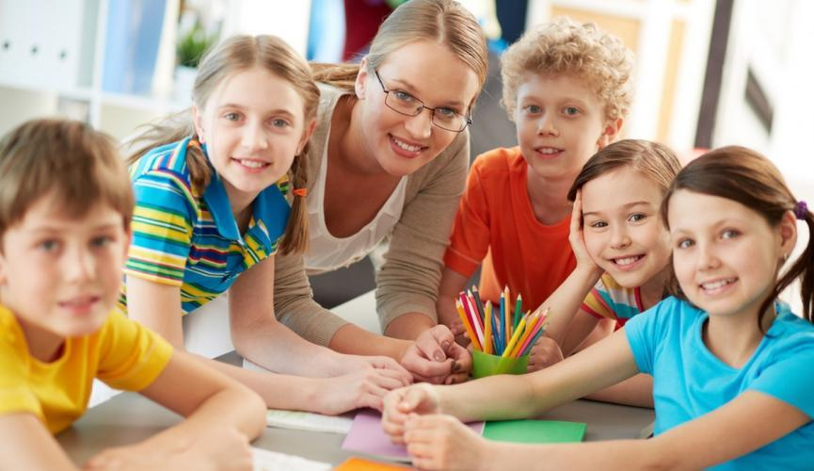**Придумайте интересные игры, в которые можно играть на переменах.** Нет, не делайте домашнее задание во время перемены. Просто отдохните от урока, дайте себе время переварить информацию с прошедшего урока, подготовьтесь к усвоению новых данных – для таких целей и была выдумана перемена. Конечно же, можете почитать какую-то книгу или посидеть на стуле в уголке, подумать. Но лучше придумайте забавную игру, играйте в нее со своими одноклассниками. Пусть в этой игре будут участвовать не все ребята с вашего класса, но веселые и активные точно должны вас поддержать.
3. **Не затягивайте с домашним заданием**. Пришло то время, когда необходимо изучить такие понятия, как «тайм-менеджмент» либо «прокрастинация». Итак, «тайм-менеджмент» считается технологией, благодаря которой можно распределять собственное время. Иначе говоря, это правильно **распределить время, за которое можно выполнить домашнее задание.** Прокрастинация – это привычка делать совершенно не актуальное дело тогда, когда необходимо приступать к важным делам. Так, например, на завтра вы должны решить несколько задач, которые вам задали по математике, но вы делаете все что угодно, чтобы только не садиться за домашнее задание. Вы убираете, идете в магазин, готовите кушать и так далее. Пересильте себя, сделайте дело – и вы будете абсолютно свободны. Ваша совесть будет чистая, уроки сделаны – можете отправляться гулять.
4. **Погрузитесь в любимый предмет.** Вы медленно справляетесь с дробями, но смогли прочитать за месяц все книжки из того списка, которые необходимо изучить за весь учебный год? И уже прокрутили у себя в голове каждый тезис будущих сочинений? Такого просто не бывает, чтобы вам не нравился какой-то определенный школьный предмет. Прислушайтесь к себе, подумайте, что вам нравится, погрузитесь в данный предмет и изучайте его углубленно. Если вы уже в старших классах, тогда вы просто обязаны разобраться в собственных предпочтениях. Чем раньше вы сможете понять, что вам на самом деле интересно, тем меньше риск, что вы ошибетесь, когда будете выбирать профессию.

Углубляйте изучение понравившегося предмета

1. **Делайте уроки вместе с одноклассниками.** Ходите друг к дружке, встречайтесь в школе в столовой, дабы совместными силами решать задачи по математике либо подготовиться к контрольной по истории. Вместе всегда легче, но еще и веселее. Конечно же, если вы сможете полностью сосредоточиться на домашнем зажании. Если у вас не такие креативные преподаватели, разработайте собственную систему обучения. Например, поставьте у себя дома какой-то спектакль, за основу возьмите одну тему из учебника по литературе.
2. 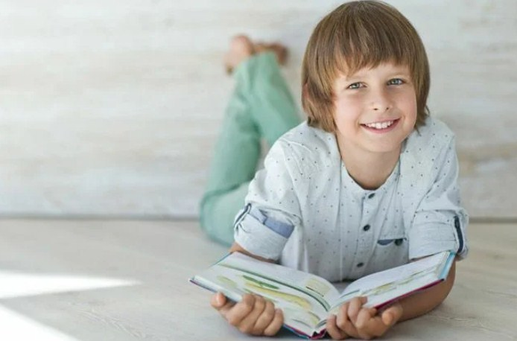**Помиритесь с ребятами, с которыми ранее ссорились —**это очень полезный**совет школьникам.** Это вам только будет в пользу. Наладьте общение с теми, кто неприятен. Станьте миротворцем, сдайтесь, предложите собственным врагам совместный поход, например, в кинотеатр или на каток. Может быть, у вас что-то пойдет не так, но всегда есть возможность, что у вас появятся новые друзья. Вы будете торопиться в школу зная, что именно там у вас есть большая и дружная семья. Здесь правда можно найти один единственный недостаток – на выпуском вечере вы будете сильно рыдать, прощаясь с друзьями.